Omvårdnad - Vägning, mätning och pumpinställning

Revideringar i denna version
240531 Förtydligande angående cIBW

Syfte
Att säkerställa att infusions- och volympumpar ställs in på ett enhetligt sätt och att patienten därmed får korrekt dos läkemedel utifrån vikt och längd.

Arbetsbeskrivning
Vid kritisk sjukdom förändras kroppsvikten snabbt. Proteiner förloras och vatten kan ackumuleras. För att kunna bedöma olika behov behöver man arbeta med flera viktmått.
Vid ankomst
- Mät patienten eller titta efter längd under Mätvärden i Melior.
Patienten mäts med måttband från häl till hjässa liggandes i sängen. Skriv in resultatet i cm som längd överst på vätskebalanslistan, på dygnsjournalen eller i CCC.
- Väg patienten och skriv in vikten som ankomstvikt på vätskebalanslistan och dygnsjournalen/CCC.
- Skriv in Längd, Vikt och Kön i Nutritionskalkylatorn för att få fram IBW/cIBW (ideal body weight/ corrected ideal body weight), se nedan.
Om BMI <18,5 eller >27 erhålls cIBW. cIBW beräknas på patientens ankomstvikt och räknas inte om under vårdtiden.
- Om cIBW erhålls, ska det användas i alla infusionspumpar, annars används IBW.
OBS! På underviktiga patienter med BMI <18,5 blir cIBW högre än den verkliga vikten. I dessa fall ska ankomstvikt skrivas in i pumparna. Den aktuella vikten dokumenteras på vätskebalanslistan bredvid ankomstvikt alternativt i CCC som läkemedelsvikt.

Dagligen
- Väg patienten varje morgon före kl. 05-08.
- Skriv in vikten nederst på vätskebalanslistan, på dygnsjournalen och i CCC. Det är den senaste aktuella vikten som varierar och används för att bedöma daglig vätskebalans och eventuellt behov av diuretika.
- Kontrollera en gång per pass att IBW eller cIBW är inställt i pumparna.
BMI-justerad ideal kroppsvikt (BMI-justerad IBW)
Detta är en teoretisk vikt som beräknas från kön och längd. Används för ordination, dosering och dokumentation av läkemedel och nutrition. Formeln för IBW följer Devine:
Män: IBW = 50 + 0,906 * (Längd i cm - 152,4)
Kvinnor: IBW = 45,5 + 0,906 * (Längd i cm - 152,4)
Dessa formler tillsammans med en justering för BMI över 27 eller under 18,5 finns inlagda i nutritionskalkylatorn på intranätet. När patientens längd är uppmätt matas den in i kalkylatorn tillsammans med kön, födelseår och ankomstvikt i nutritionskalkylatorn).

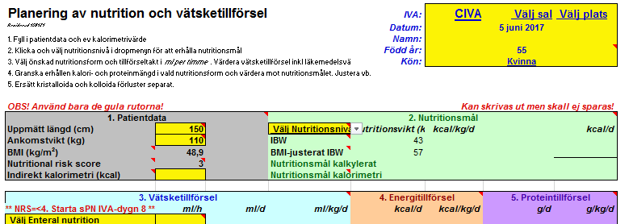
Om nutritionskalkylatorn på intranätet är tillfälligt ur funktion utnyttjas ovanstående formler för manuell beräkning av IBW som används i pumparna tills BMI-korrigerad IBW kan beräknas.
Den habituella vikten som efterfrågas från patient eller anhöriga är tänkt att spegla patientens normaltillstånd. Den kan användas till bedömning av vätskemål och nutritionsmål efter det akuta skedet. Om man inte får ett säkert svar eller om patienten har en komplex sjukhistoria så att det känns osäkert vad som är den ”vanliga vikten” så lämnas rutan på vätskebalanslistan blank i initialskedet. Läkaren får då fördjupa anamnesen och/eller göra en bedömning med hjälp av tidigare registrerade vikter i olika journaler. En senare framtagen habituell vikt förs också in i avsedd ruta överst på vätskebalanslistan.

Granskare/ arbetsgrupp
Ann-Sofie Brandén, Instruktör CIVA AnOpIVA, Område 5, SU/S
Linda Lejon, Instruktör NIVA AnOpIVA, Område 5, SU/S
Lotta Börjesson, Instruktör CIVA AnOpIVA, Område 5, SU/S

